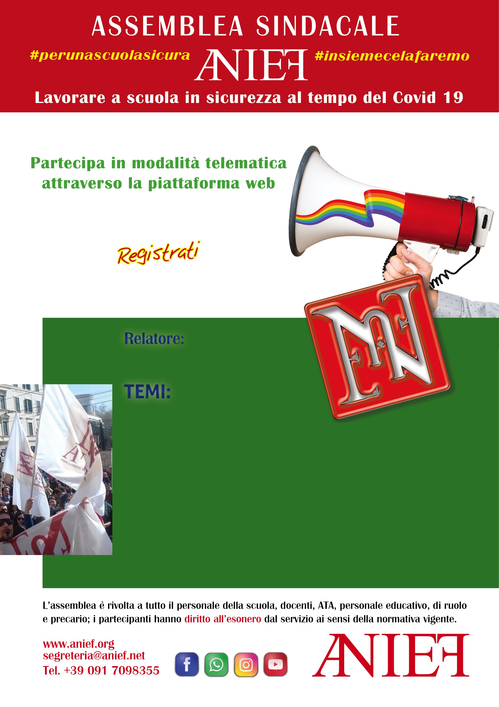

Elenco temi trattati

1. Sicurezza post Covid-19;

2. Piattaforma Contrattuale ANIEF 2019-21;

3. La nuova contrattazione integrativa d’istituto;

4. Le Tavole della Giurisprudenza, dieci buoni motivi per chiedere la tutela legale su progressione e ricostruzione di carriera, ferie, mobilità del personale precario e di ruolo.

**Link registrazione:** <https://anief.org/as/7CRY>

PER INFO: [siena@anief.net](mailto:siena@anief.net) tel 3316912126

**Per info: siena@anief.net tel 3316912129**

.C. CECCO ANGIOLIERI , I.C. JACOPO DELLA QUERCIA

I.C. SAN BERNARDINO, I.C. FEDERIGO TOZZI

I.C. SANDRO PERTINI , I.C. GIOVANNI PAPINI

Prof. G. GENNARO FERRARO

**SIENA 25/01/2021 ORARIO 15.00-17:00**